PROGRAMA
CHIHUAHUA Y LOS MOCHIS CON TREN CHEPE
05 días/04 noches

(Ciudad, Creel, Chepe, Parque Aventura y Teleférico, El fuerte, Los Mochis)

Mínimo 2 personas.
Salidas Diarias

ITINERARIO

DIA 01 – IN / CHIHUAHUA – Visita de Ciudad

Llegada al Aeropuerto Internacional de Chihuahua. Recepción y traslado a su hotel.
Check in en hotel. Día de paseo guiado (la hora de su paseo se le asignara a su llegada) por los principales puntos de interés de la ciudad visitando el Museo de Pancho Villa (cerrado los lunes), Palacio de Gobierno y sus murales descriptivos de la historia del estado, Catedral, Acueducto Colonial y la zona residencial.
Cena ligera incluida y Almuerzo libre.
Alojamiento

DIA 02 – CHIHUAHUA – Creel

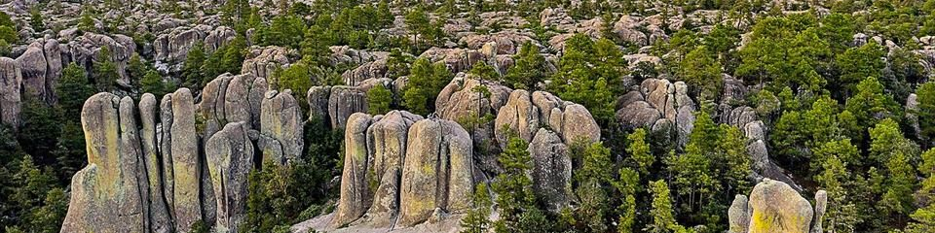
Desayuno en el hotel.

Por la mañana a las 6:00 am serán trasladados a la estación de Autotransportes Turísticos del Noroeste (línea local/paradas continuas) para abordar su autobús a las 7:00 am con destino a Creel. Experimenta una caminata única por la región sur de Creel para disfrutar y observar la belleza natural de sus valles. Dentro de ellos podrás ver rocas que tienen forma de hongos, ranas y monjes. Se trata de valles que tienen rocas volcánicas que fueron esculpidas por la erosión misma de la naturaleza. Además de apreciar las rocas, te encontrarás en un hermoso bosque con varias especies de pino y encino en la que habitan diversas especies de aves, animales silvestres y carnívoros. Llegada a las 11:00 am aproximadamente y traslado al hotel. Día libre.

Almuerzo y Cena libre.
Alojamiento

DIA 03 – CHIHUAHUA – Creel – Parque Aventura y Teleférico - DIVISADERO

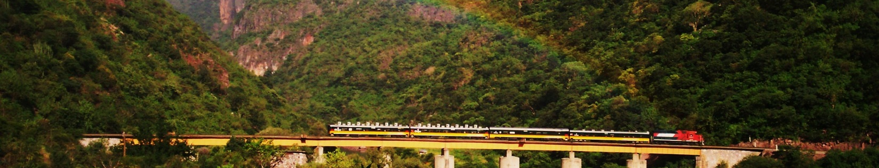
Desayuno en el hotel.

A las 10:30 a.m. traslado a la estación de autobuses Autotransportes Turísticos Noroeste (línea local/paradas continuas) por personal de su hotel para abordar a las 11:00 am su autobús con destino a Divisadero. Llegada a las 12:00 pm aproximadamente a estación Divisadero, favor de localizar la trasportación de su hotel para su traslado al mismo.

Por la tarde visita al Parque Aventura Barrancas del Cobre que se encuentra en el área y donde podrá visitar los distintos miradores, mirador piedra volada, retar su espíritu aventurero en el puente colgante que cruza un pequeño cañón, paseo en el Teleférico o Tirolesas.

Almuerzo y Cena libre.
Alojamiento

DIA 04 –DIVISADERO – El Chepe - El Fuerte

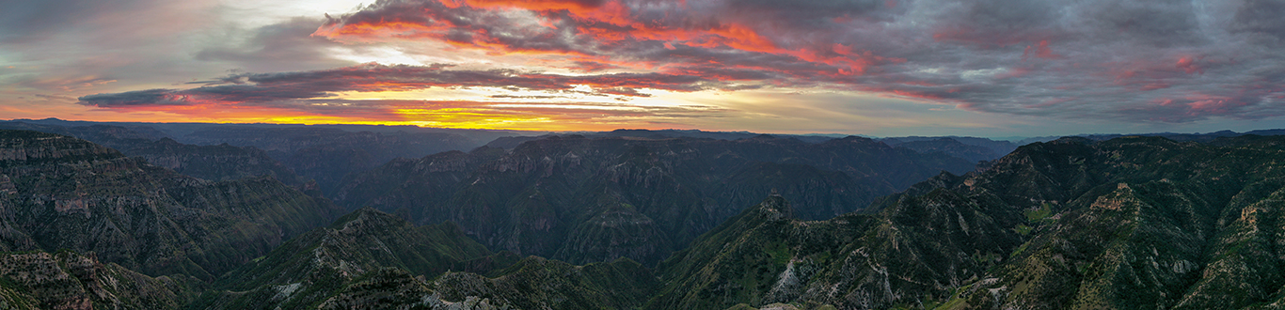
Desayuno en el hotel.

Traslado a la estación del tren por personal del hotel para abordar el Tren Chepe Express clase turista a las 9:55 am con destino a la ciudad colonial de El Fuerte. Disfrute de la parte más interesante del recorrido en el tren al cruzar por varios puentes y túneles que engalanan las impresionantes vistas que la Sierra Madre ofrece.
Llegada a El Fuerte “Pueblo Mágico” a las 2:35 pm donde serán recibidos por el Sr. Pedro Bernal (trasladista) y trasladados a su hotel. Esta tarde; caminata por su cuenta por las calles adoquinadas, visite su iglesia colonial, el palacio municipal, el mercado, el museo local, también realice una relajante caminata por la orilla del río que cruza por un lado de su hotel o simplemente disfrute de las hermosas instalaciones de su hotel. También le recomendamos que deleite su paladar con ricos platillos de mar que le ofrecen los distintos restaurantes locales o el de su propio hotel; nuestra recomendación: ¡Cauque o langostino de río!

Almuerzo y Cena libre.
Alojamiento

DIA 05 – EL FUERTE - LOS MOCHIS / OUT
Desayuno en el hotel.

Traslado al aeropuerto de Los Mochis por el Sr. Pedro Bernal (trasladista), favor de considerar dos horas de traslado por carretera y dos horas previas de registro que las aerolíneas solicitan.

FIN DE SERVICIOS

NOTA: El día de operación de los tours puede variar.

**VALIDA TARIFAS CON TU AGENTE DE VIAJES

CIUDAD | NOCHES | HOTELES 4*
Chihuahua | 01 | Hampton By Hilton
Creel | 01 | Villa Santa Cruz Plus
Divisadero | 01 | Barrancas del Cobre
El Fuerte | 01 | La Choza

INCLUYE:
- TRANSPORTE: Autobús / Microbús o Van con aire acondicionado
- ALOJAMIENTO: Hoteles según su elección
- ALIMENTOS: Desayunos diarios
- VISITAS: Los mencionados en el programa
- GUIA ACOMPAÑANTE: Bilingüe, certificado por el Ministerio de Turismo

NO INCLUYE:

- Billetes aéreos
- Alimentos o servicios no mencionados
- Impuestos en aeropuerto
- Propinas a guías o choferes.

OBSERVACIONES IMPORTANTES:
- Debido a los múltiples cambios que ocurren diariamente en turismo, estos precios deben de ser confirmados al momento de solicitar la reserva.
- Tarifas sujetas a disponibilidad y a cambios sin previo aviso.
- Pagos con tarjeta de crédito aplica un % de comisión.
- Por favor contemplar el horario de Check in 15:00 hrs y Check Out 12:00 hrs.
- Las habitaciones TRIPLES únicamente cuentan con 2 camas matrimoniales.
- Los traslados aeropuerto- hotel- aeropuerto están cotizados en servicio compartido, favor contemplar vuelos que lleguen y salgan entre las 06:00 y las 22:00 horas, de forma contraria debe proporcionarse en servicio privado y será necesario re cotizar.
- El tiempo de espera para los traslados de llegada es de 2 horas con 15 minutos. Una vez transcurrido el tiempo el pasajero deberá trasladarse por cuenta propia.
- El tiempo de tolerancia para traslado de salida es de 10 min., pasado este tiempo la unidad se retira y deberá trasladarse por cuenta propia al apto. * Bajo ninguna circunstancia nos hacemos responsables de los gastos extras que se deriven de esta situación.
- Los tours pueden cambiar de orden según la operativa del corresponsal.

